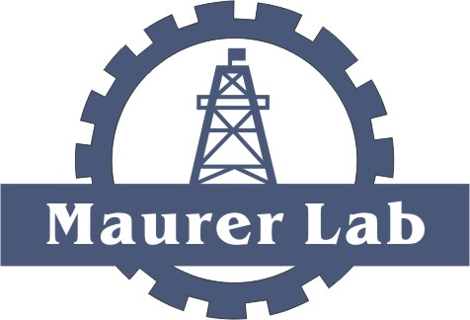

XXXXX项目用XXXX
XXXXXXXXXXX公司出厂验收方案

编号：QR(JS)-Y002-2014

编 制：
审 核：
批 准：
业主批准：

西安摩尔石油工程实验室有限公司
2015年01月
目 录

1 项目基本信息 1
2 验收内容 1
3 验收人员 2
4 验收设备 2
5 验收细则 3

XXXXXXXXXXXXXXX用XXXXXX
XXXXXXXXX出厂验收方案

1 项目基本信息
本项目基本情况见表1。
表1 项目基本情况
客户名称 |  | 合同号/  委托单号
产品名称/规格 |  | 数量
验收标准 |  | 生产工厂

表2 产品基本信息（如果合同及产品信息单一，可以在表1中直接填写）
序号 | 合同号/  委托单号 | 规格/型号 | 数量
1
2

2 验收内容
钢管验收项目内容见表3。（表3只是举例说明，应根据业主的实际要求填写。凡出现的，在最终的出厂验收报告中均要列出验收的具体内容。）
表3 验收项目内容
序号 | 验收项目 | 验收内容 | 形成记录文件
1 | 质量体系审核 | 包括工厂资质、人员资质、设备、技术文件等，100%审核 | 体系文件审核记录
2 | 原材料质量证明书审核 | 100%审核 | 文件、报告审核记录
3 | 检测报告审核 | 理化试验、压力试验、无损探伤等 100%审核 | 文件、报告审核记录
4 | 产品质证书审核 | 100%审核 | 文件、报告审核记录
5 | 外观几何尺寸抽检 | 明确抽检比例 | 原始记录（应该包括检测仪器名称、编号、型号等信息）、抽检记录
6 | 包装标识 | 明确抽检比例 | /

3 验收人员
验收人员情况见表4。
表4 验收人员情况表
序号 | 姓名 | 性别 | 职称 | 专业 | 资格证书 | 备注
1

4 验收细则
验收细则见表6（表6仅是举例，请根据实际情况结合业主要求来写）。
表6 检验细则
项目名称
产品信息
生产厂
体系文件审核 | 1、工厂资质、人员资质、设备；  2、图纸、技术协议、技术规格书、数据单等；  3、MPS、ITP等；
出厂资料审核 | - 原材料质证书；  - 原材料复验报告；  - 生产过程检测报告；  - 产品质证书；  （注意：详细描述审核要点、内容、标准要求）
外观、  几何尺寸检验 | - 几何尺寸；  - 涂层；  - 外观；
铭牌
标识
包装

